Первые лучи в НОУ “Поиск”

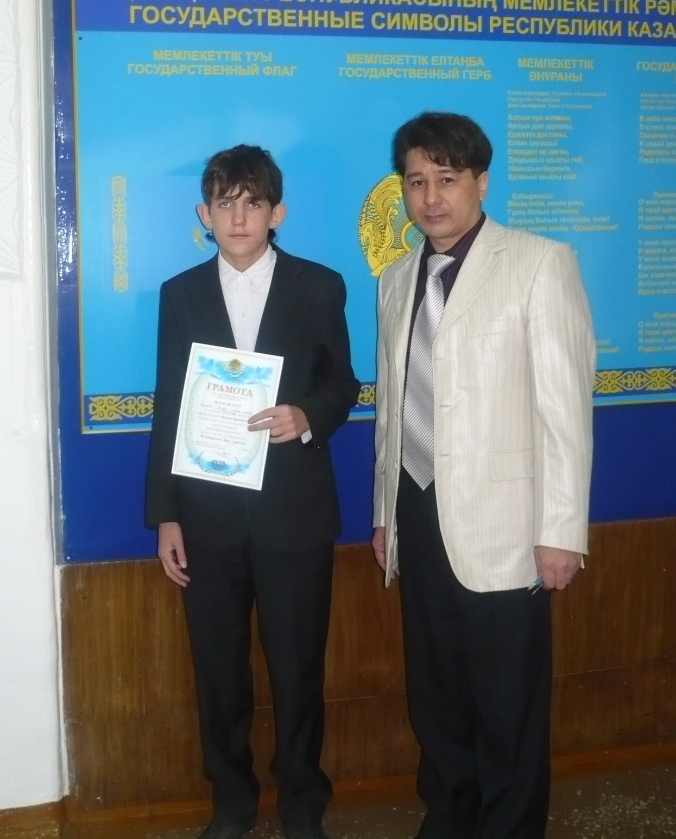
В средней общеобразовательной школе № 23 созданы условия для самореализации учащихся, раскрытия их творческих способностей, одаренности не только по учебным дисциплинам, но и в научно – исследовательской деятельности.
Наша школа является участником исследовательских идей НОУ не только в городском, областном, но и республиканском масштабах.
Руководителем НОУ является учитель биологии и валеологии Оразалина Гульбаршин Айтбековна. Под ее руководством многие учащиеся занимаются исследовательской деятельностью.
На отборочный городской тур были выставлены три научных проекта: Алибекова Сандина “Художник и время: социально-философский конфликт, на примере жизни и творчества Л.Толстого и Ш.Кудайбердиева” (руководитель секции литературы Махамбетова Н.А); Кабышева Риза “Жизнь пчелинной семьи” (руководитель секции биологии Ибрагимова С.С) и Курчев Алексей, Козлов Николай “Водные и околоводные птицы водоемов в районе ДЖД” (руководитель секции “Охрана окружающей среды” Оразалина Г.А.).
Из трех научных проектов на городской тур “Защиты научных проектов” прошла работа учащихся Курчева Алексея и Козлова Николая по теме “Водные и околоводные птицы водоемов в районе ДЖД”. Наши звездочки достойно защитили научный проект и прошли на отборочный областной конкурс защиты научных проектов. Козлов Николай принял участие в областном конкурсе научных проектов “Зерде”.
На школьной линейке было чествование наших лучиков и были вручены Почетные грамоты.
Желаем нашим учащимся творческих побед!

